站前区卫健局开展中小微企业职业健康帮扶行动

2024年8月16日，营口市站前区卫生健康局联合站前区疾病预防控制中心（站前区卫生监督所）来到营口电力设备有限公司进行走访帮扶活动。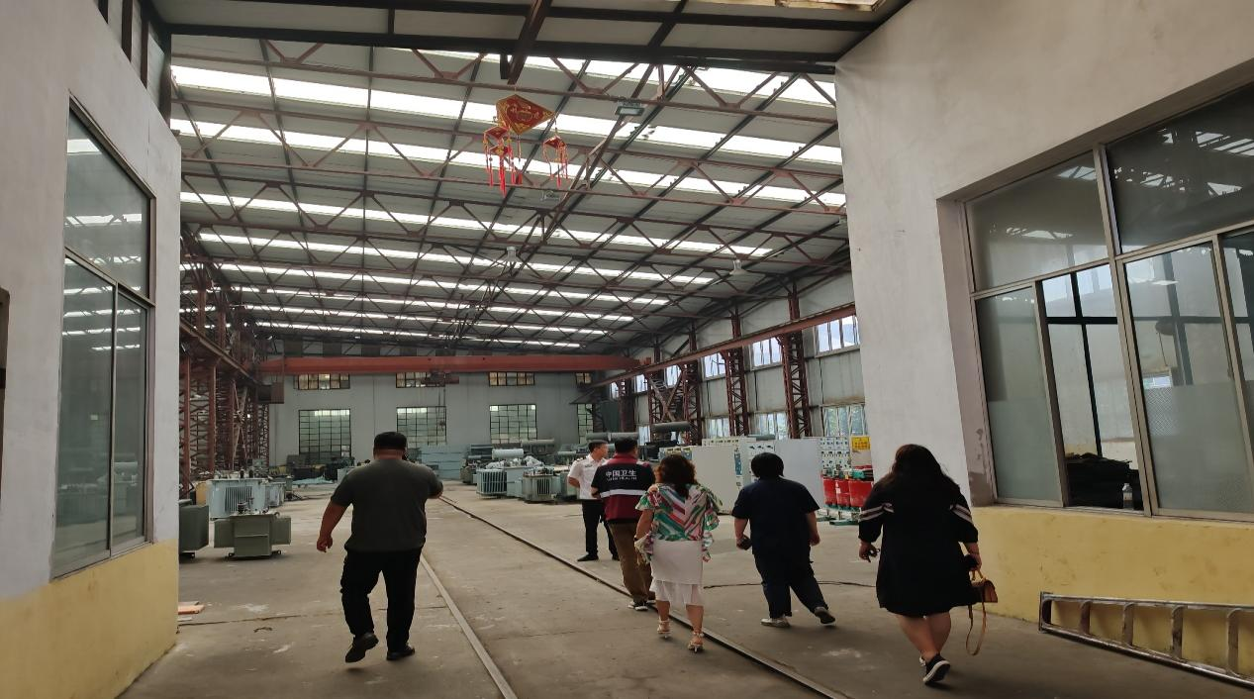

区卫健局及区疾控中心工作人员带着2024年《职业病防治法》的宣传手册和宣传品对该企业建设项目“三同时”、职业病危害项目申报、职业病危害因素检测、职业健康检查、防护用品配备和职业病危害因素告知等工作的落实情况进行现场指导和帮扶。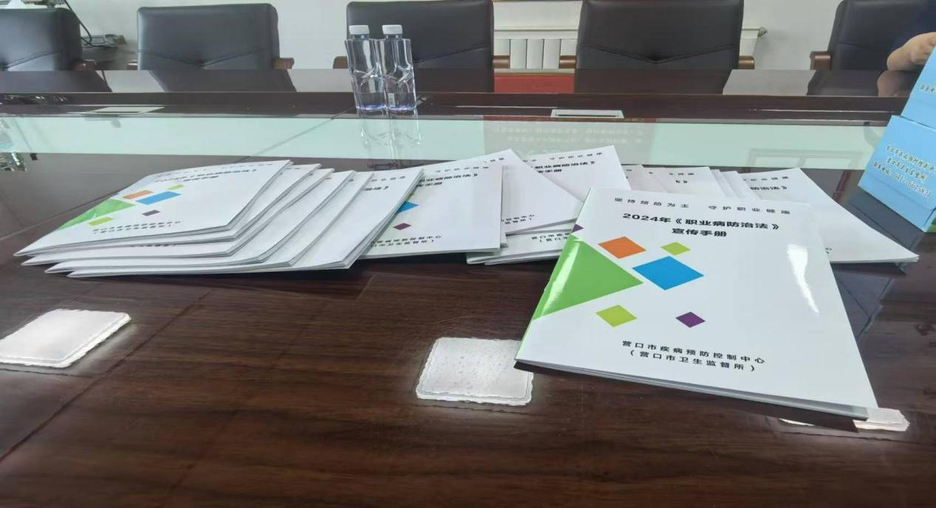

工作人员现场组织企业开展职业病危害因素辨识，指导企业对所有工作场所进行职业病危害因素辨识，结合职业病防治项目工作场所职业病及危害因素监测工作，为其开展职业病危害因素检测和劳动者职业健康检查。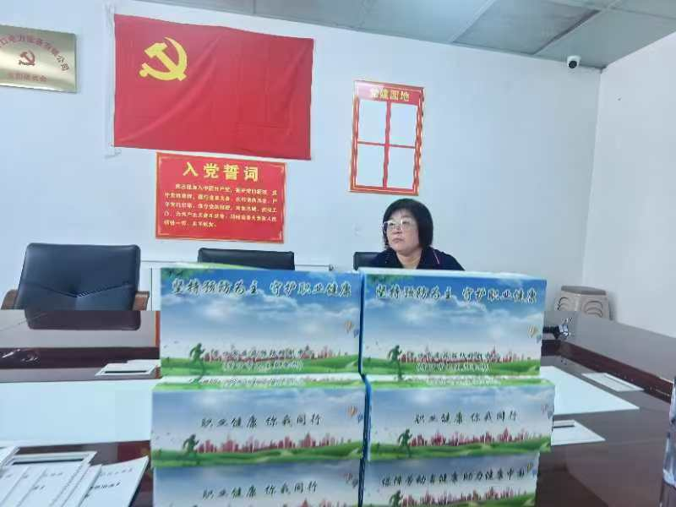

区卫健局工作人员指导该企业建立一套实用的职业健康管理制度，帮助企业梳理现有职业健康法律、法规、规章、标准等信息，根据每家企业的现状，指导企业建立一套符合法律法规要求，可操作性强，符合企业实际的职业健康管理制度和应急预案。同时开展职业病危害告知和防护用品配置指导。根据辨识出的职业病危害因素，现场指导企业在厂区相应工作场所醒目位置设置告知栏、张贴告知卡及警示标识，开展职业病危害合同告知。帮助企业完善职业病防护设施设置和个人使用的职业病防护用品配备，针对具体问题提出整改建议。

下一步站前区卫健局将继续开展中小微企业的职业健康帮扶行动，宣传《职业病防治法》在保护劳动者健康的同时，切实提高中小微企业开展职业病防治的内生动力，帮助中小微企业健康发展。

站前区卫生健康局